**Отчет по дисциплине “Базы данных”**

Лабораторная №13

Цель: Разработка и использование функций. Скалярные, табличные(встроенные и многооператорные функции).

Ободов Павел

2 курс 2 группа

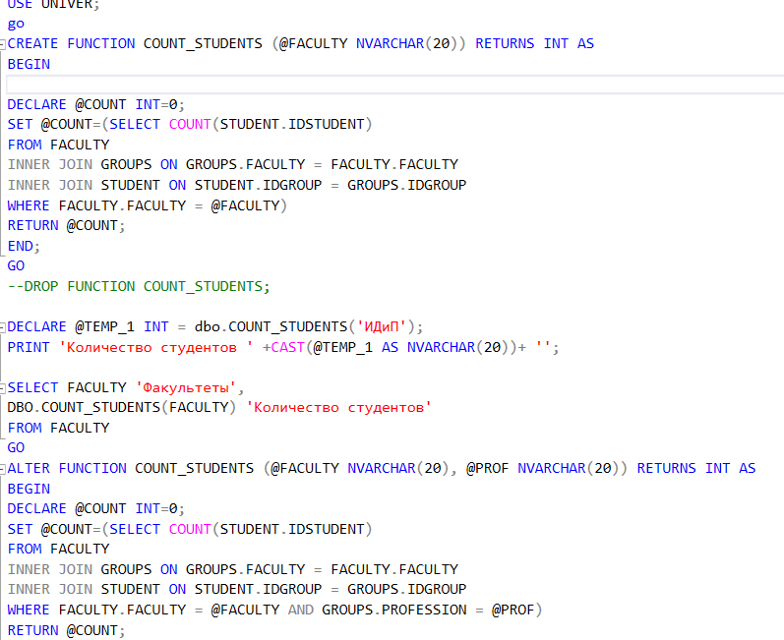

Рисунок 1

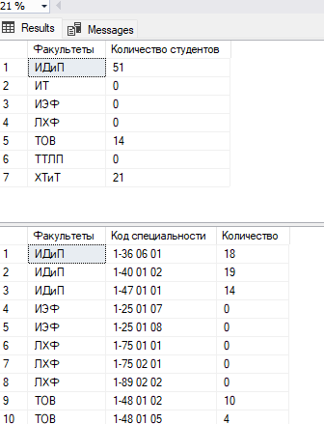

Рисунок 2

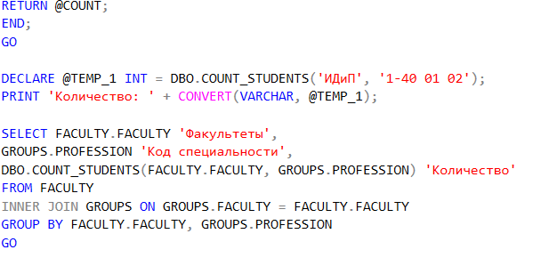

Рисунок 3

Рисунок 1, 3 - Разработать *скалярную* функцию с именем **COUNT_STUDENTS**, которая вычисляет количество студентов на факультете, код которого задается параметром типа VARCHAR(20) с именем **@faculty**. Использовать внутреннее соединение таблиц FACULTY, GROUPS, STUDENT. Опробовать работу функции.Внести изменения в текст функции с помощью оператора ALTER с тем, чтобы функция принимала второй параметр **@prof** типа VARCHAR(20),обозначающий специальность студентов. Для параметров определить значения по умолчанию NULL. Опробовать работу функции с помощью SELECT-запросов.

Рисунок 2 - вывод результата функции.

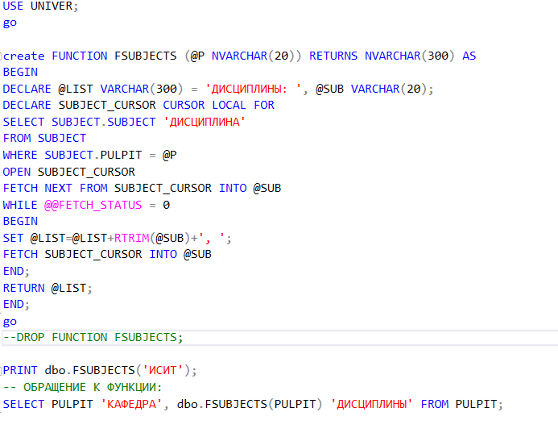

Рисунок 4

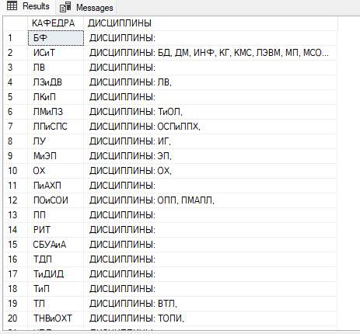

Рисунок 5

Рисунок 4 - Разработать *скалярную* функцию с именем **FSUBJECTS,** принимающую параметр **@p** типа VARCHAR(20), значение которого задает код кафедры (столбец **SUBJECT.PULPIT**). Функция должна возвращать строку типа VARCHAR(300) с перечнем дисциплин в отчете. Создать и выполнить сценарий, который создает отчет, аналогичный представленному ниже. Примечание: использовать локальный статический курсор на основе SELECT-запроса к таблице **SUBJECT**.

Рисунок 5 – выполнение функции

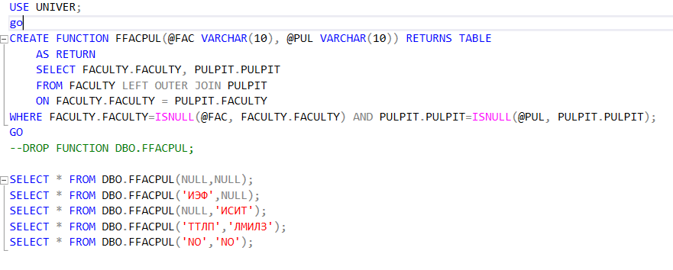

Рисунок 6

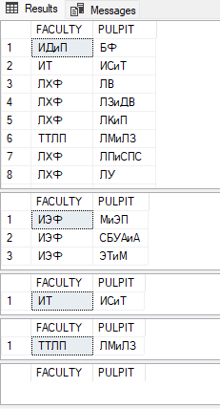

Рисунок 7

Рисунок 6 - Разработать *табличную* функцию **FFACPUL**, результаты работы которой продемонстрированы на рисунке ниже. Функция принимает два параметра, задающих код факультета (столбец **FACULTY.FACULTY**) и код кафедры (столбец **PULPIT.PULPIT**). Использует SELECT-запрос c левым внешним соединением между таблицами **FACULTY** и **PULPIT**. Если оба параметра функции равны NULL, то она возвращает список всех кафедр на всех факультетах. Если задан первый параметр (второй равен NULL), функция возвращает список всех кафедр заданного факультета. Если задан второй параметр (первый равен NULL), функция возвращает результирующий набор, содержащий строку, соответствующую заданной кафедре.

Рисунок 7 – выполнение функции.

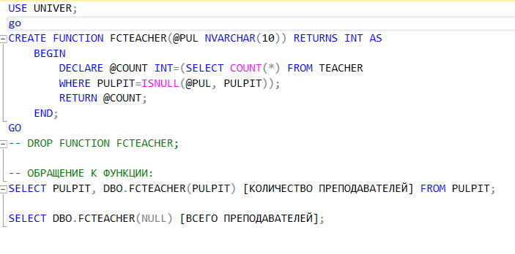

Рисунок 8

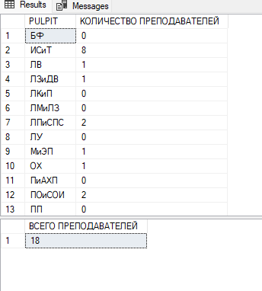

Рисунок 9

Рисунок 8 - На рисунке ниже показан сценарий, демонстрирующий работу *скалярной* функции **FCTEACHER**. Функция принимает один параметр, задающий код кафедры. Функция возвращает количество преподавателей на заданной параметром кафедре. Если параметр равен NULL, то возвращается общее количество преподавателей.

Рисунок 9 – выполнение функции.

**Вывод:** Я изучил применение и использование функций. Виды функций. Изучил отличие функции от процедуры.